Міністерство освіти і науки України
НТУУ «Київський політехнічний інститут»
Фізико-технічний інститут

Спеціальні розділи обчислювальної математики
Комп’ютерний практикум №1
Багаторозрядна арифметика

Виконав:
Студент 3 курсу ФТІ
групи ФІ-33
Кульчицький Орест
Перевірив: __________________
Мета роботи:
Отримання практичних навичок програмної реалізації багаторозрядної арифметики; ознайомлення з прийомами ефективної реалізації критичних по часу ділянок програмного коду та методами оцінки їх ефективності.
Постановка задачі
Розробити програмну бібліотеку (BigUInt), що реалізує довгу арифметику для беззнакових цілих чисел довільної довжини.
Основні вимоги:
- База системи числення $B=2^{32}$.
- Реалізація базових операцій: додавання, віднімання, множення, ділення, остача від ділення.
- Реалізація операції піднесення до степеня.
- Перевірка коректності роботи за допомогою математичних тотожностей.
- Оцінка часової складності реалізованих алгоритмів.

Теоретична частина
Для представлення великих чисел обрано позиційну систему числення з основою $2^{32}$. Це дозволяє максимально ефективно використовувати 32-бітні регістри процесора для зберігання цифр та 64-бітні регістри для проміжних результатів (щоб уникнути переповнення).
Структура даних: Число зберігається як динамічний масив (std::vector<uint32_t>) від молодшого розряду до старшого. $A=a_{0}+a_{1}B^{1}+a_{2}B^{2}+...+a_{n}B^{n}$.
Алгоритми:
- Додавання/Віднімання: Виконується класичним методом "у стовпчик". При додаванні обчислюється перенос (carry), при відніманні — позика (borrow). Складність O(N).
- Множення: Реалізовано "шкільний" метод (Long Multiplication). Кожен розряд першого числа множиться на кожен розряд другого числа з накопиченням результату. Складність O(N^2).
- Ділення: Реалізовано бітовий алгоритм "Shift-Subtract" (Зсувай і віднімай). Дільник зсувається вліво до вирівнювання зі старшими бітами діленого, після чого виконується віднімання, якщо це можливо. Це двійковий аналог ділення у стовпчик. Складність O(N^2).

Структура програмного забезпечення
Посилання на репозиторій:

Результати роботи програми
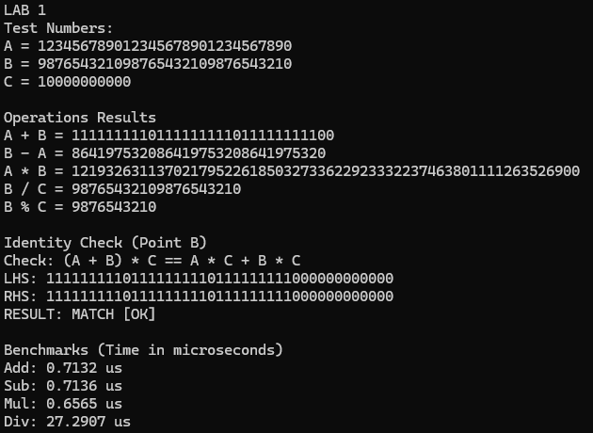
(CMD)
Для перевірки було обрано тестові числа великої розрядності:
- A = 123456789012345678901234567890
- B = 987654321098765432109876543210
- C = 10000000000
Результати базових операцій:
- A + B = 1111111110111111111011111111100
- B - A = 864197532086419753208641975320
- A * B = 121932631137021795226185032733622923332237463801111263526900
- B / C = 98765432109876543210
- B (mod С) = 9876543210
Контроль коректності (Пункт Б):
Було проведено перевірку дистрибутивного закону множення відносно додавання: (A + B) * C = A * C + B * C.
- Ліва частина (LHS): 11111111101111111110111111111000000000000
- Права частина (RHS): 11111111101111111110111111111000000000000
- Результат: Тотожність виконується (MATCH).

Аналіз ефективності
Вимірювання часу виконувалось на 10 000 ітерацій для чисел довжиною приблизно 160 біт.
Операція | Середній час виконання (мкс) | Коментар
Додавання | 0.7132 | Найшвидша операція (O(N))
Віднімання | 0.7136 | Аналогічно додаванню
Множення | 0.6565 us | Швидко завдяки uint64_t арифметиці
Ділення | 27.2907 us | Найповільніша операція через побітову обробку

Висновки:
В ході виконання лабораторної роботи розроблено клас BigUInt, що забезпечує коректне виконання арифметичних операцій над числами довільної довжини. Експериментально підтверджено, що операція ділення є найбільш ресурсоємною (майже в 30 разів повільніша за множення), що обґрунтовує необхідність використання спеціальних алгоритмів редукції (Барретта, Монтгомері).

